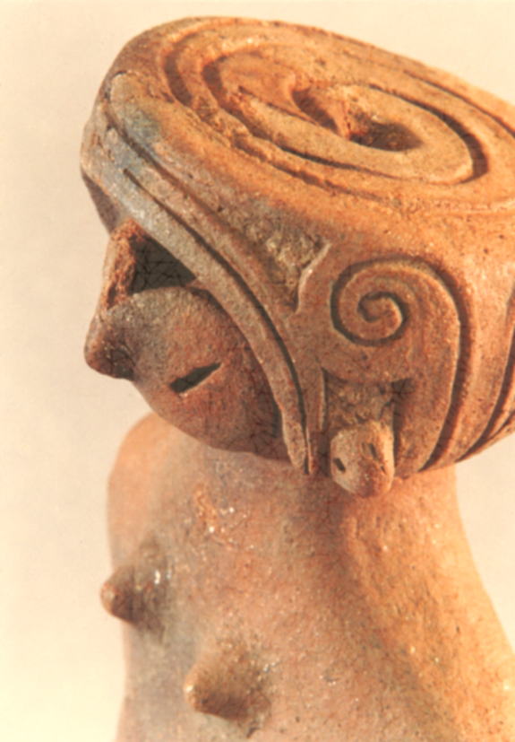

謹賀新年

輝かしい年頭にあたり皆さまのご健康とご多幸をお祈り申し上げます

本年もよろしくお願いいたします　　　　　　　　　　　　　　令和　年　元旦

〒三九一-八五〇一

長野県茅野市二丁目六-一

茅野　太郎